◆まずは、授業の準備！ （反転授業）
✎１．NHK「そもそも自分らしさってなに？」を視聴し、７つの質問に◯を付けて答えましょう。
（1）シーン2：Q（キュー）君の悩みは何ですか？
（ ）学校のマラソン大会に出るか、出ないかということ。
（ ）クラスで毎日行うマラソン練習に出るか、出ないかということ。
（2）シーン3：Q君が考えていた「自分らしく生きる」とはどういうことですか？
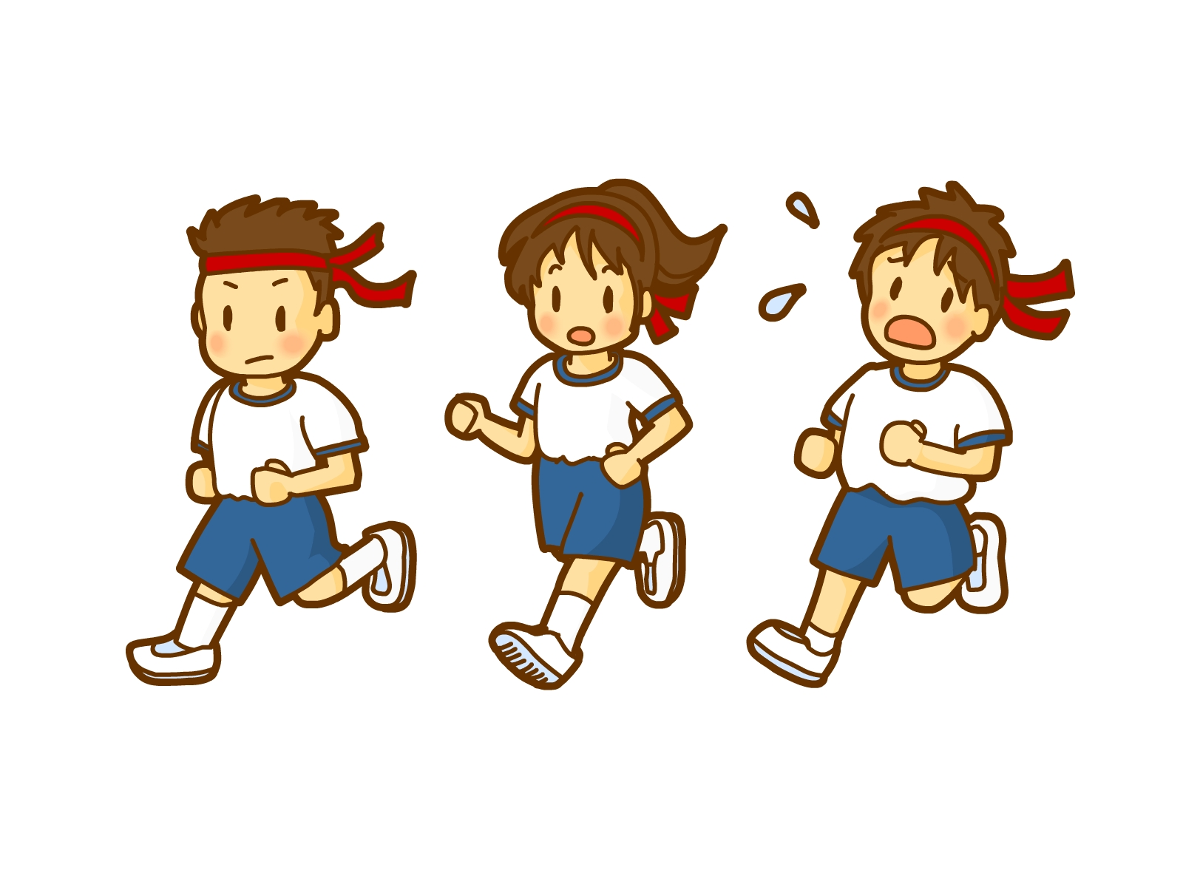
（ ）自分の好きなことや得意なことをして生きていくこと。
（ ）自分は「こうありたい」「こうなりたい」となりたい姿を考えながら生きること。
（3）シーン4：チッチ君がQ君に提案したことは何ですか？
（ ）疲れてしまうので、もうこれ以上は考えなくてよいということ。
（ ）Q君が考える『自分らしさ』とは何かを、深くじっくりと考えてみること。
（4）シーン5～7：Q君は自分のことを次のように考えています。
いつも明るくて元気 好奇心旺盛で勉強熱心
★だいたいのことは上手にできる おもしろくて人気者
では、チッチ君やお母さんも、Q君のことを★のように感じていますか？
（ ）同じように、感じている。
（ ）同じようには、感じていない。
（5）シーン11：Q君が考える『みんなが自分らしさと言っているもの』は何ですか？
（ ）こうありたいとか、こうなりたいという、自分の理想の姿のこと。
（ ）人がもっている、ある一面のこと。
（6）シーン13：エンディングテーマを、歌詞の意味を考えながら、
ビデオに合わせて2回、大きな声で歌いましょう！
（ ）歌詞の意味を考えながら、2回大きな声で歌った！
（7）さあ、考えよう！ みんなは『どんな人』ですか？
自分の性格、良いところ、出来ることなどをたくさん書きましょう。 | お家の人に、あなたがどんな風に見えているのかを聞いて書きましょう。
◆さあ、いよいよ授業！
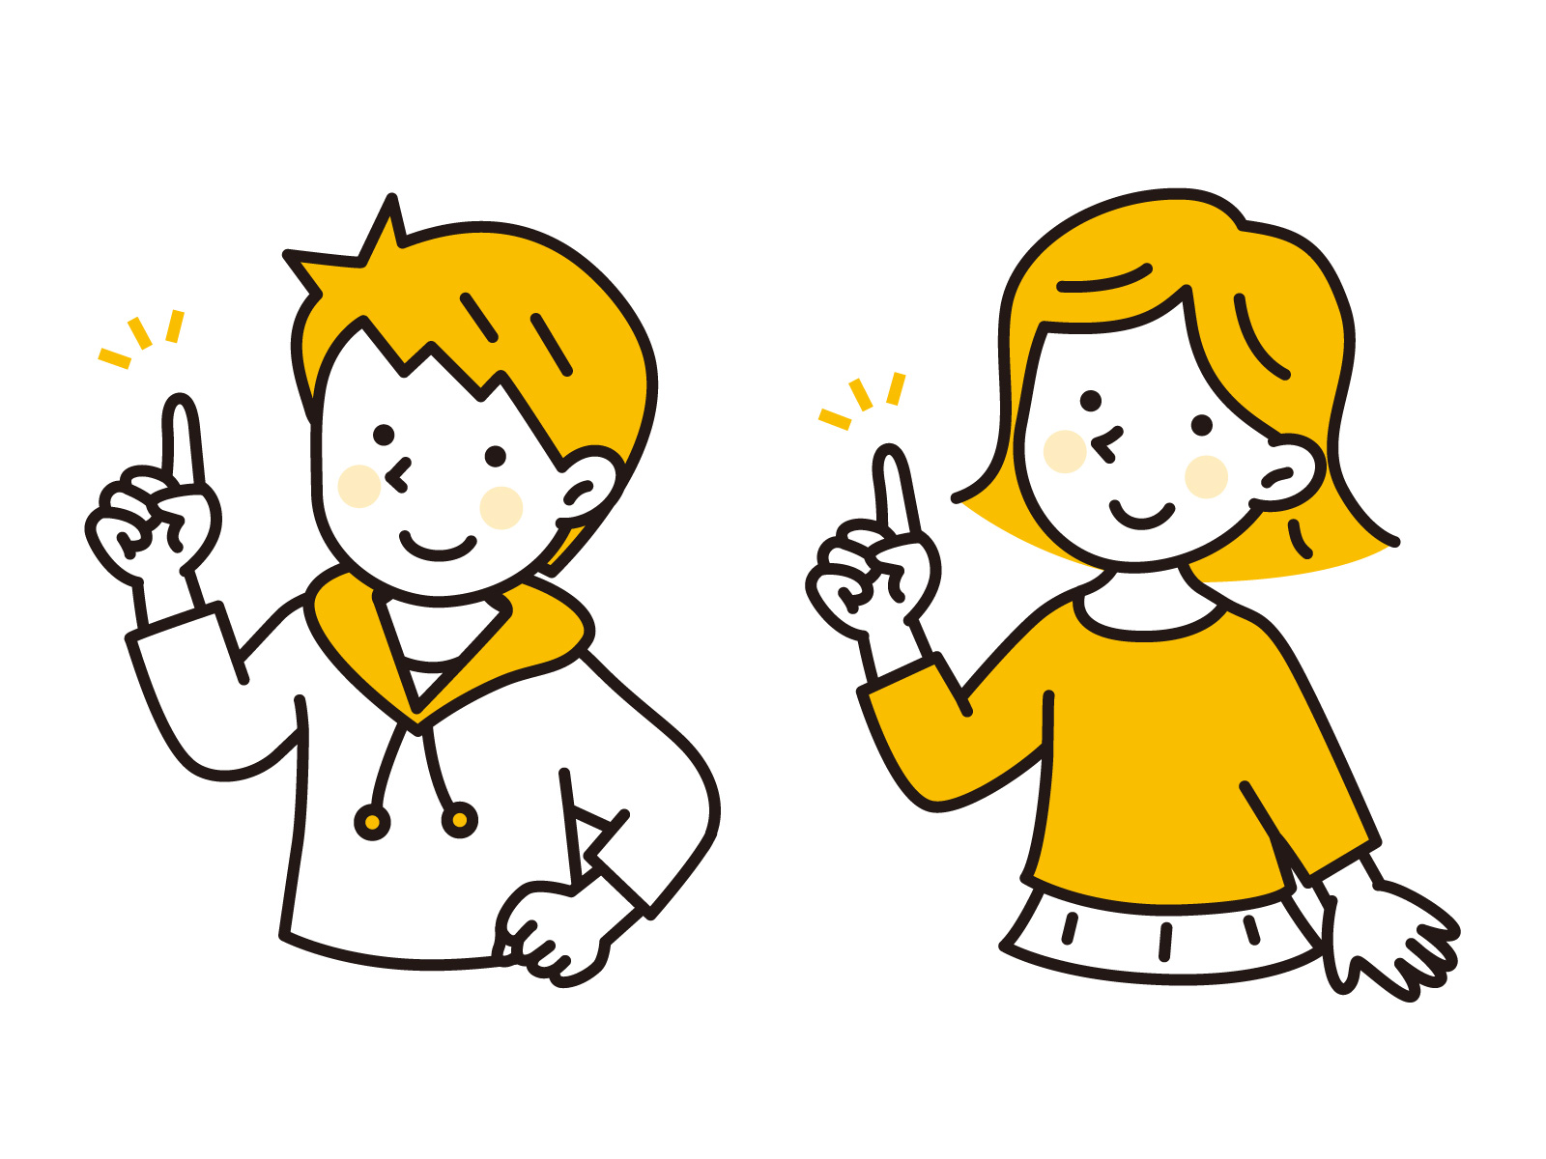
めあて 自分はどんな『強み』や『可能性』をもっているのか、大発見をしよう！

✎１．補習校卒業生の先輩のお話を聞きながら、考えたり感じたりしたことをメモしましょう。
中野 豪さん  1999年  中3で渡米  補習校に転入  ↓  2003年3月  高等部卒業  ↓  アメリカの大学へ  （メカニカル・  エンジニア専攻）  現在は…  *オーストリア在住  *Bosch勤務  （ドイツの会社） | ①すごいなと思ったこと。  ②「自分と同じだ」または、「ちがうな」と思ったこと。  ③自分も「そうであったらいいな。」と思ったこと。  ④その他なんでも！

✎３．補習校の卒業生の方々のお話を聞いて考えた、自分ができる(得意な)こと=『強み』や
自分にできそうなこと=『可能性』について、フィッシュボーン図に書き出してみましょう！
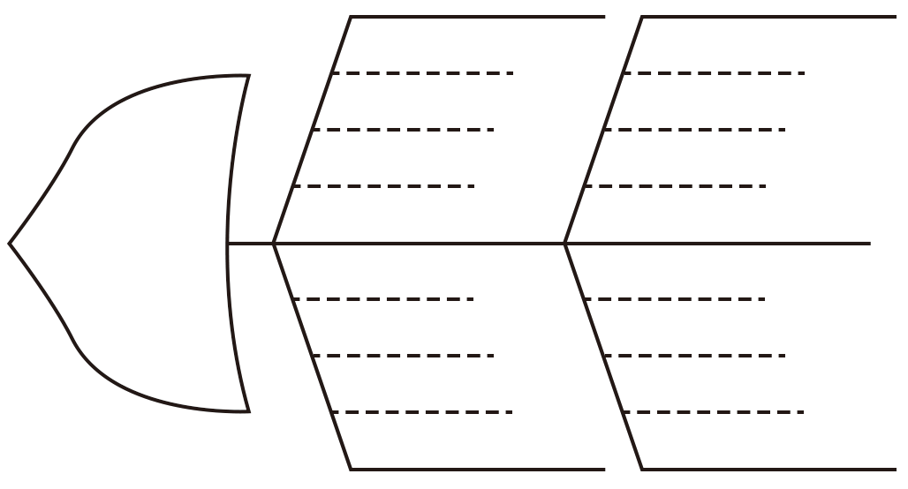
【補習校での自分】
例）日本語で堂々と発表できる。
【家での自分】

自分の名前と
似顔絵☻
【現地校での自分】

【その他なんでも】

